**Авдюхович Хома (Audziuchowicz Tomasz)**

20 января 1796 г – крещение сына Андрея (НИАБ 136-13-894, лист 27об, №9/1796-р (ориг)).

12 ноября 1797 г – крещение дочери Настасьи (НИАБ 136-13-894, лист 34об, №63/1797-р (ориг)), (РГИА 823-2-18, лист 261,№44/1797-р (коп)).

7 октября 1800 г – крещение сына Лукаша Яна (НИАБ 136-13-894, лист 42, №28/1800-р (ориг), НИАБ 136-13-949, лист 103об, №31/1800-р (коп)).

6 августа 1804 г – крещение сына Ильи Марцина (НИАБ 136-13-894, лист 54об, №27/1804-р (ориг)).

13 октября 1807 г – крещение дочери Зыновии (НИАБ 136-13-894, лист 63об, №44/1807-р (ориг)).

7 октября 1810 г – крещение дочери Уршули (НИАБ 136-13-894, лист 79, №48/1810-р (ориг)).

**НИАБ 136-13-894:** Лист 27об. **Метрическая запись №9/1796-р (ориг).**

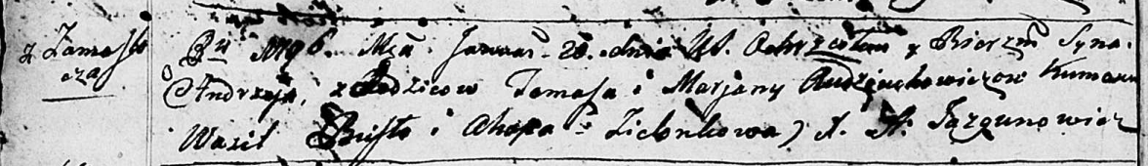

Дедиловичская Покровская церковь. 20 января 1796 года. Метрическая запись о крещении.

Audziuchowicz Andrzey – родителей с деревни Замосточье.

Audziuchowicz Tomasz – отец.

Audziuchowiczowa Marjana – мать.

Busło Wasil - кум.

Zielonkowa Ahapa - кума.

Jazgunowicz Antoni – ксёндз.

**НИАБ 136-13-894:** Лист 34об. **Метрическая запись №63/1797-р (ориг).**

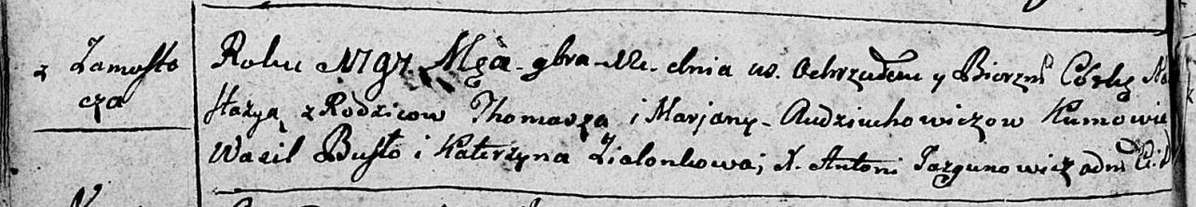

Дедиловичская Покровская церковь. 12 ноября 1797 года. Метрическая запись о крещении.

Audziuchowiczowna Nastazyja – дочь родителей с деревни Замосточье.

Audziuchowicz Thomasz – отец.

Audziuchowiczowa Marjana – мать.

Busło Wasil - кум.

Zialonkowa Katerzyna - кума.

Jazgunowicz Antoni – ксёндз.

**РГИА 823-2-18:** Лист 261. **Метрическая запись №44/1797-р (коп).**

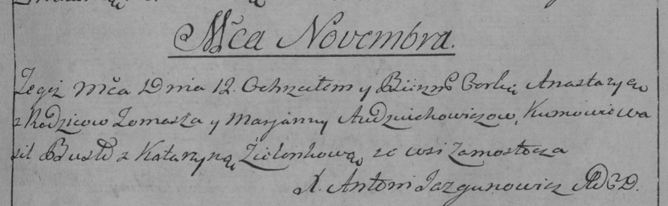

Дедиловичская Покровская церковь. 12 ноября 1797 года. Метрическая запись о крещении.

Audziuchowiczowa Anastazya – дочь родителей с деревни Замосточье.

Audziuchowicz Tomasz – отец.

Audziuchowiczowa Marjanna – мать.

Busło Wasil – кум.

Zielonkowa Katarzyna – кума.

Jazgunowicz Antoni – ксёндз.

**НИАБ 136-13-894:** Лист 42. **Метрическая запись №28/1800-р (ориг).**

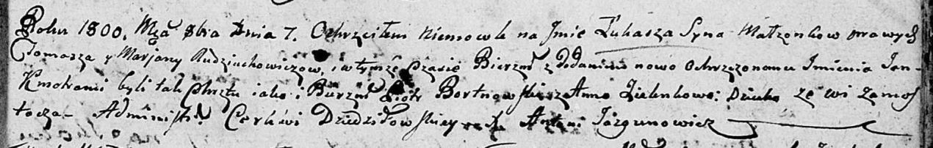

Дедиловичская Покровская церковь. 7 октября 1800 года. Метрическая запись о крещении.

Audziuchowicz Łukasz Jan – сын родителей с деревни Замосточье.

Audziuchowicz Tomasz – отец.

Audziuchowiczowa Marjana – мать.

Bortnowski Piotr – кум.

Zielonkowa Anna – кума.

Jazgunowicz Antoni – ксёндз.

**НИАБ 136-13-949:** Лист 103об. **Метрическая запись №31/1800-р (коп).**

(См. тж.: НИАБ 136-13-894, лист 42,№28/1800-р (ориг))

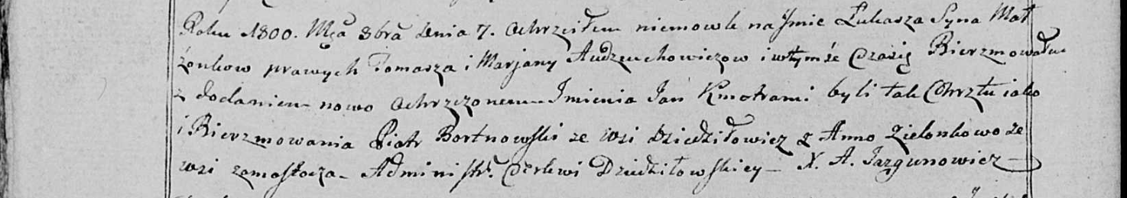

Дедиловичская Покровская церковь. 7 октября 1800 года. Метрическая запись о крещении.

Audziuchowicz Łukasz Jan – сын родителей с деревни [Замосточье].

Audziuchowicz Tomasz – отец.

Audziuchowiczowa Marjana – мать.

Bortnowski Piotr – кум, с деревни Дедиловичи.

Zielonkowa Anna - кума, с деревни Замосточье.

Jazgunowicz Antoni – ксёндз.

**НИАБ 136-13-894:** Лист 54об. **Метрическая запись №27/1804-р (ориг).**

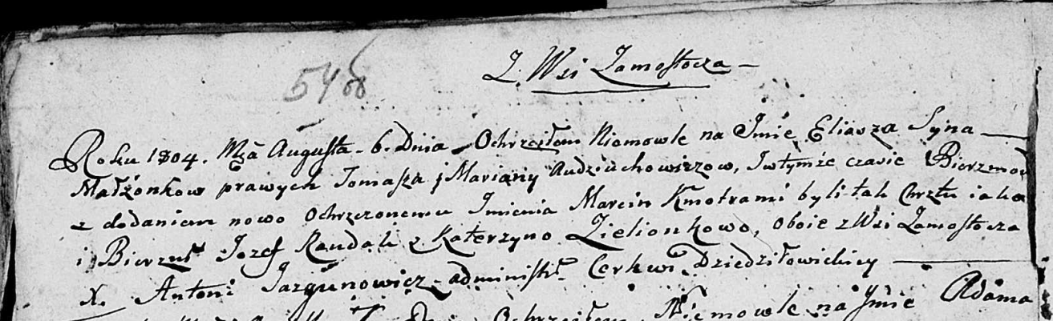

Дедиловичская Покровская церковь. 6 августа 1804 года. Метрическая запись о крещении.

Audziuchowicz Eliasz Marcin – сын родителей с деревни Замосточье.

Audziuchowicz Tomasz – отец.

Audziuchowiczowa Marjana – мать, деревня Замосточье.

Randak Jozef – кум, с деревни Замосточье.

Zielonkowa Katerzyna – кума, с деревн Замосточье.

Jazgunowicz Antoni – ксёндз.

**НИАБ 136-13-894:** Лист 63об. **Метрическая запись №44/1807-р (ориг).**

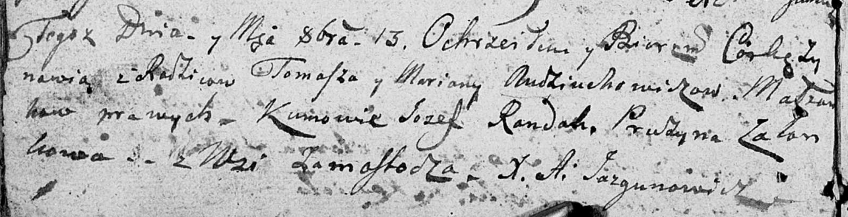

Дедиловичская Покровская церковь. 13 октября 1807 года. Метрическая запись о крещении.

Audziuchowiczowna Zynowija – дочь родителей с деревни Замосточье.

Audziuchowicz Tomasz – отец.

Audziuchowiczowa Marjana – мать.

Randak Jozef – кум.

Zalonkowa Pruzyna – кума.

Jazgunowicz Antoni – ксёндз.

**НИАБ 136-13-894:** Лист 79. **Метрическая запись №48/1810-р (ориг).**

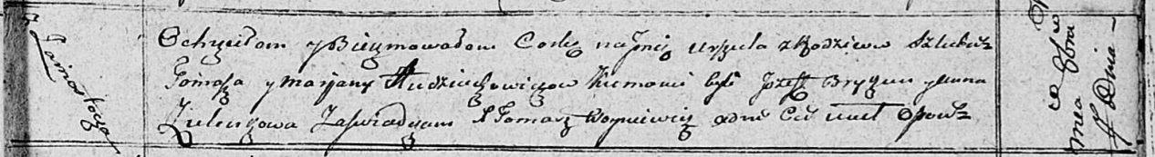

Осовская Покровская церковь. 7 октября 1810 года. Метрическая запись о крещении.

Audziuchowiczowna Urszula – дочь родителей с деревни Замосточье.

Audziuchowicz Tomasz – отец.

Audziuchowiczowa Marjana – мать.

Brydko? Jozef – кум.

Zielonkowa Anna – кума.

Woyniewicz Tomasz – ксёндз.